**Ремонт наушников HOCO**

Часто при использовании гарнитуры либо наушников появляется проблема, когда не работают один либо оба наушника. Что делать в подобной ситуации?

Решение есть!

В 80 % случаев причиной неисправности одного из наушников является обрыв провода, будь то обычные проводные наушники либо Bluetooth наушники. Также это может быть связано и с низким уровнем громкости одного из наушников. Проблема вероятнее всего кроется именно в этом. Проблема достаточно банальная, но требует все же некоторого оборудования, расходных материалов и базовых навыков ремонта мобильной электроники.

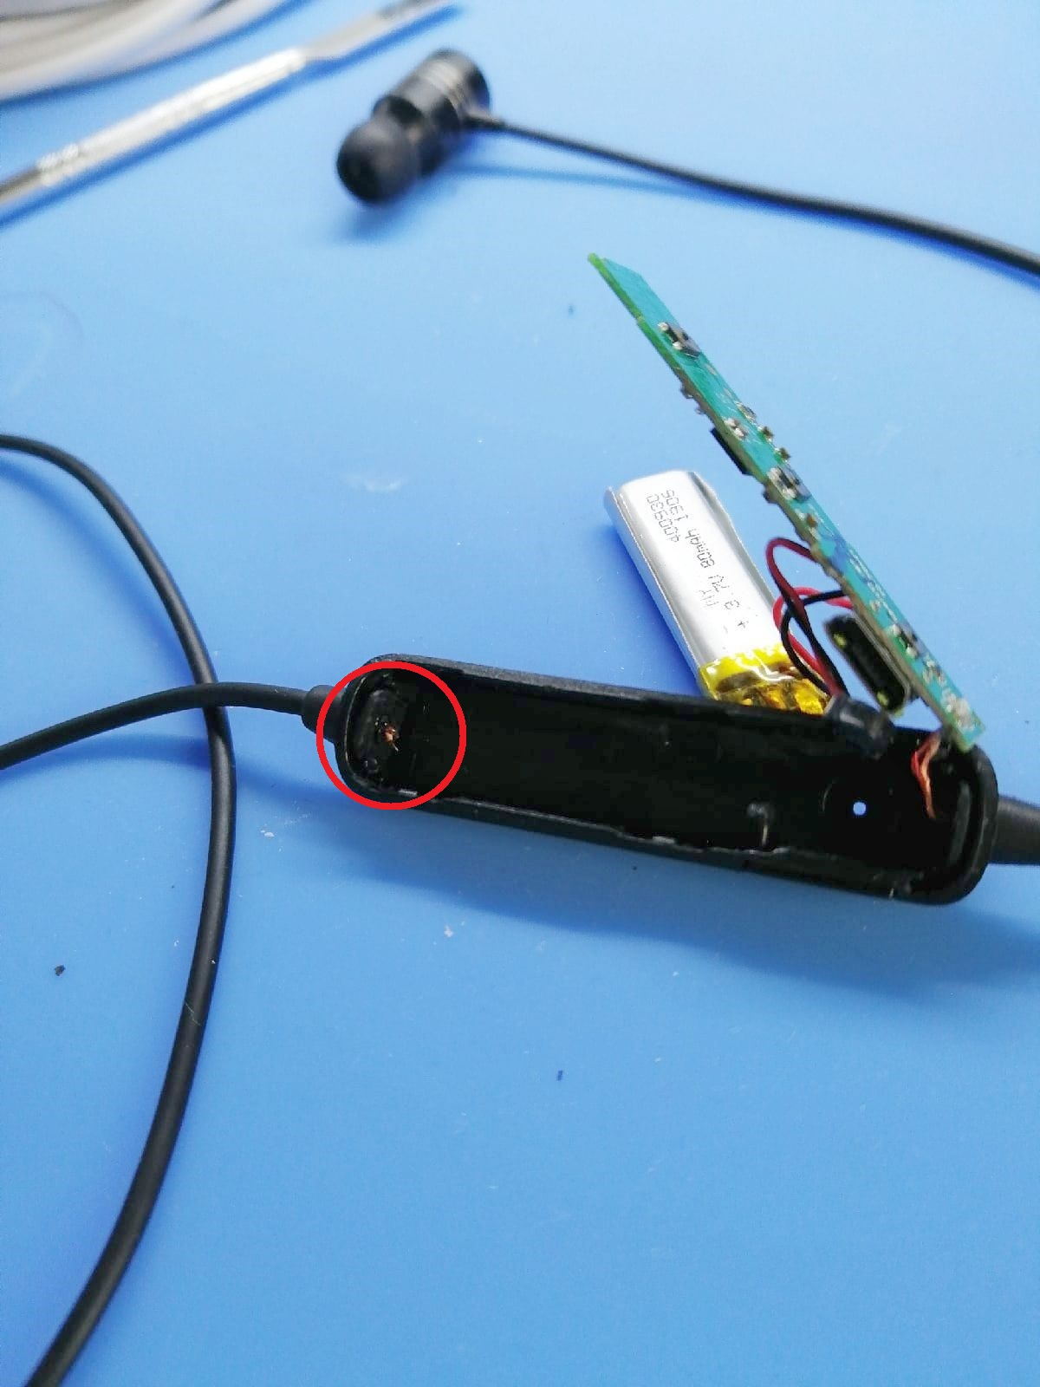

На фото явно видно, что оба провода полностью оборваны от платы.

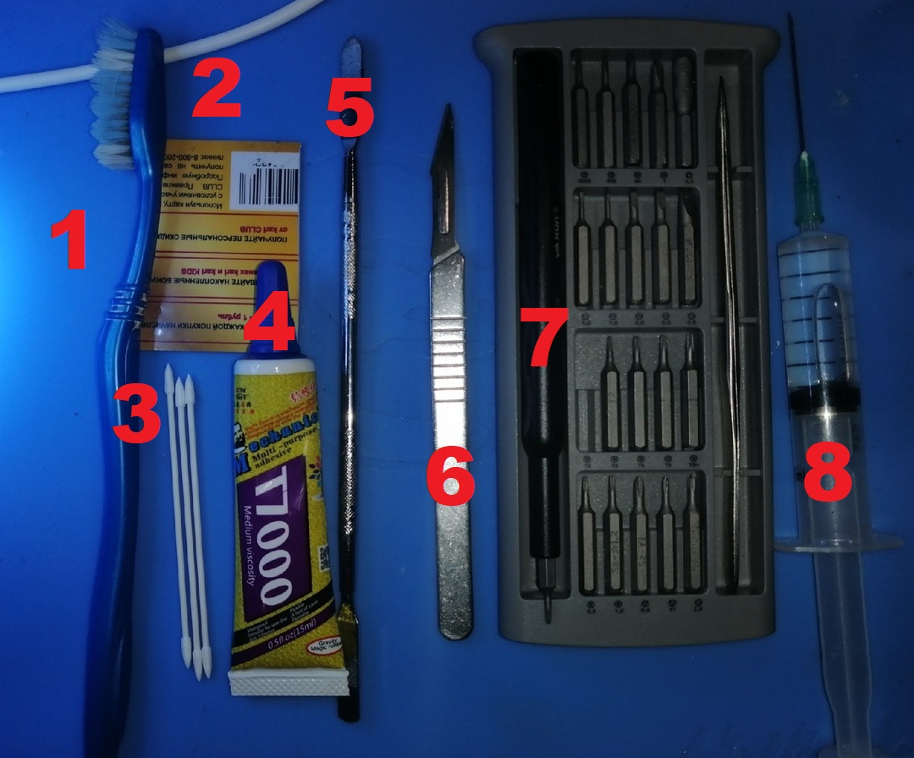

Определимся с набором инструментов:

1. Щетка
2. Кредитная карта
3. Ватные палочки
4. Клей B7000 либо аналоги
5. Лопатка медицинская
6. Скальпель медицинский
7. Набор отверток (при необходимости)
8. Спирт изопропиловый (ацетон, fluxoff тоже подойдет)
9. Пинцет любой

*Хоть процедура достаточно проста и не требует особых знаний в ремонте мобильной электроники, не всегда все для ремонта есть под рукой, а возможно и просто нет времени этим заниматься. iMaster выполняет ремонт наушников от 300р и в большинстве случаев ремонт не отнимет более 20 минут вашего времени!*

Если вы все-таки решили выполнить ремонт самостоятельно идем дальше.

Для начала нужно разобрать наушники либо наушник в зависимости от вашего типа устройства. Используем медицинскую лопатку и аккуратно проходимся ей по контуру стыка, немного отгибая в сторону до характерного щелчка.

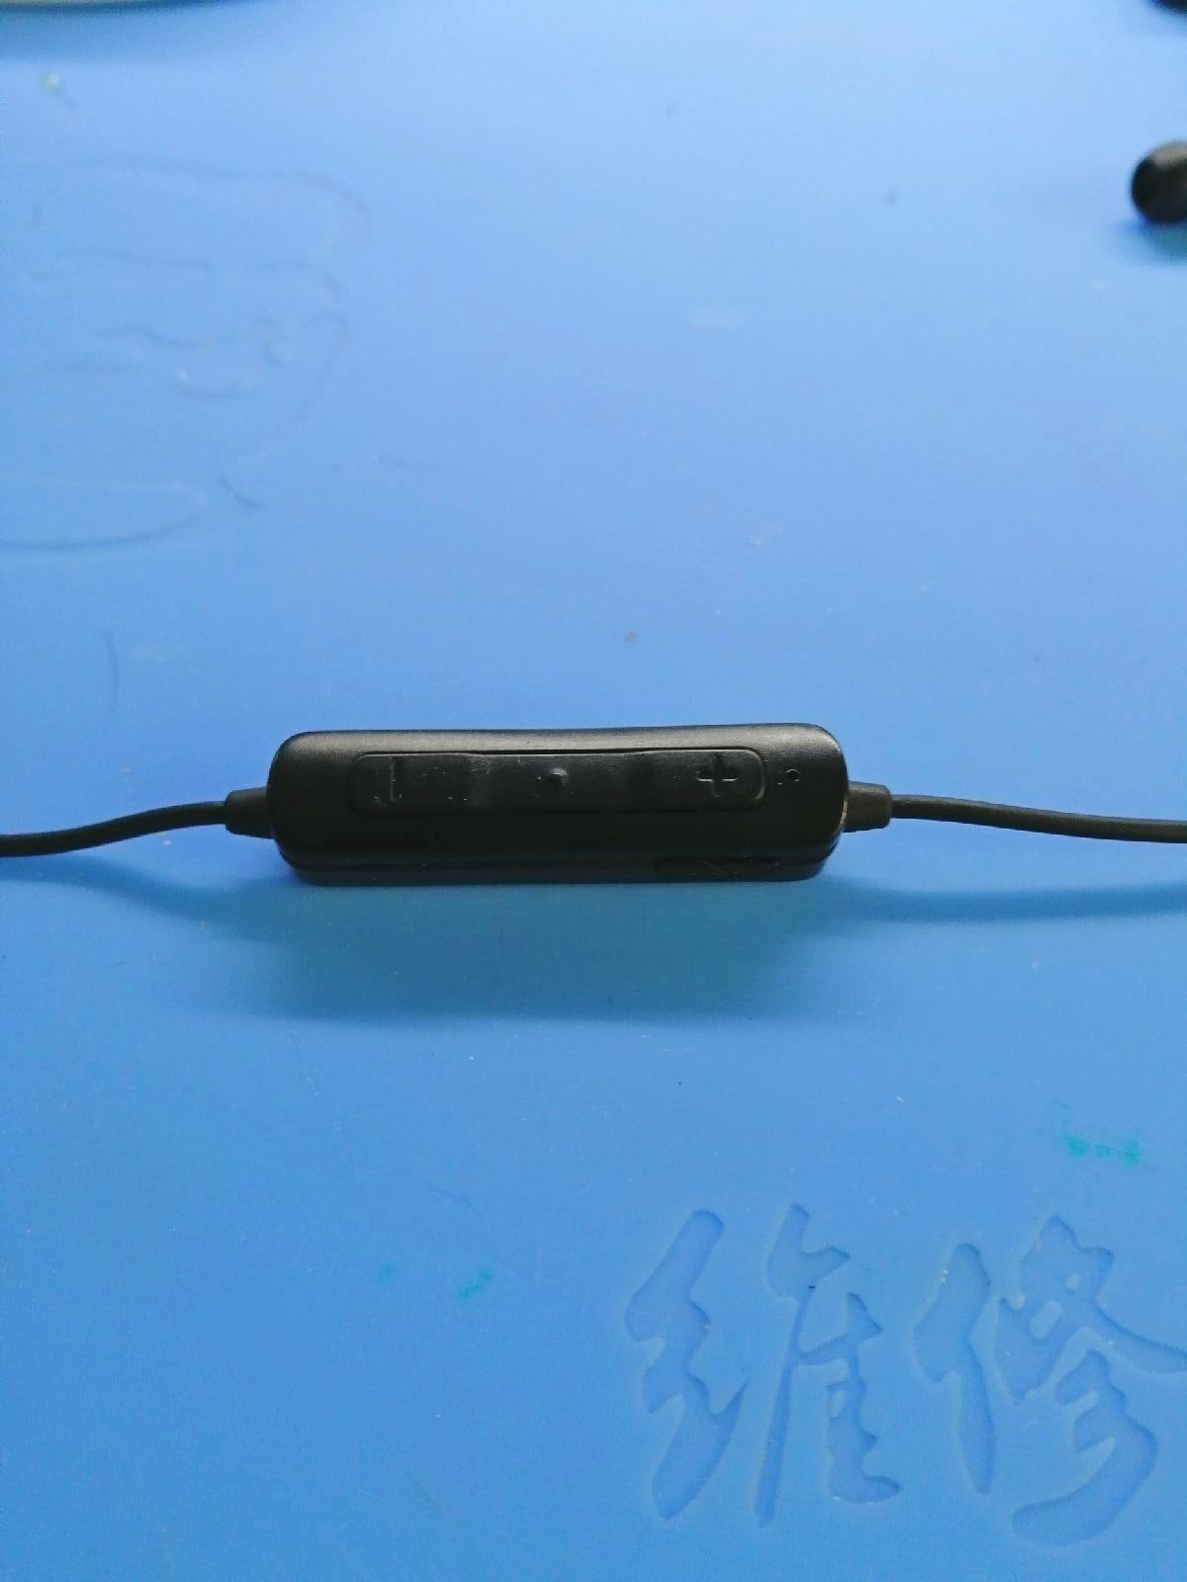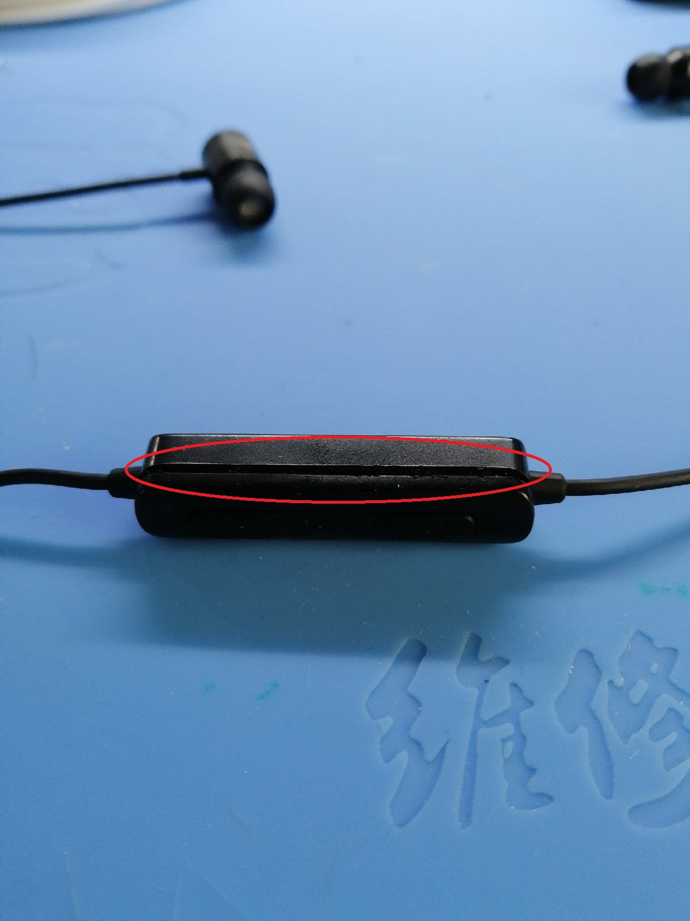

На фотографии видно в каких местах необходимо их вскрывать, разбор данной модели был немного затруднен, в связи с тем, что корпус внутри был герметично залит специальным клеем, препятствующим попаданию влаги.

После разбора необходимо извлечь поврежденные провода и выполнить с ними следующие действия:

* Зачистить от защитного экрана (оболочки)
* Зачистить непосредственно сами провода
* Залудить (провода находятся в специально обработанном лаке)
* Припаять к плате и зафиксировать.

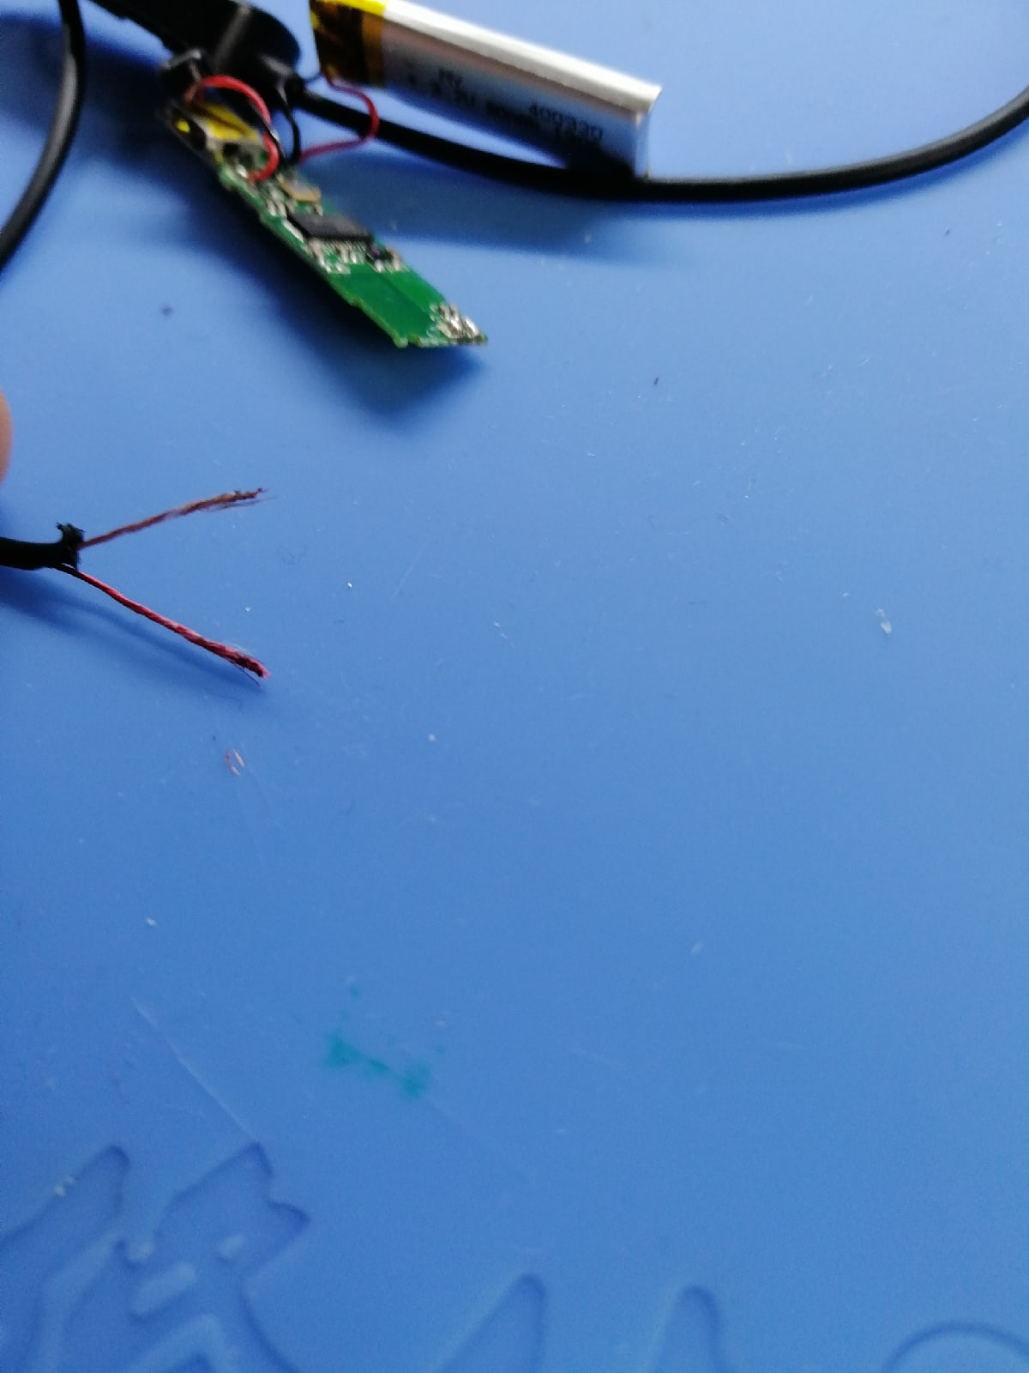

Для обработки припоем также используем пальник. Предварительно обрабатываем флюсом и залуживаем провода.

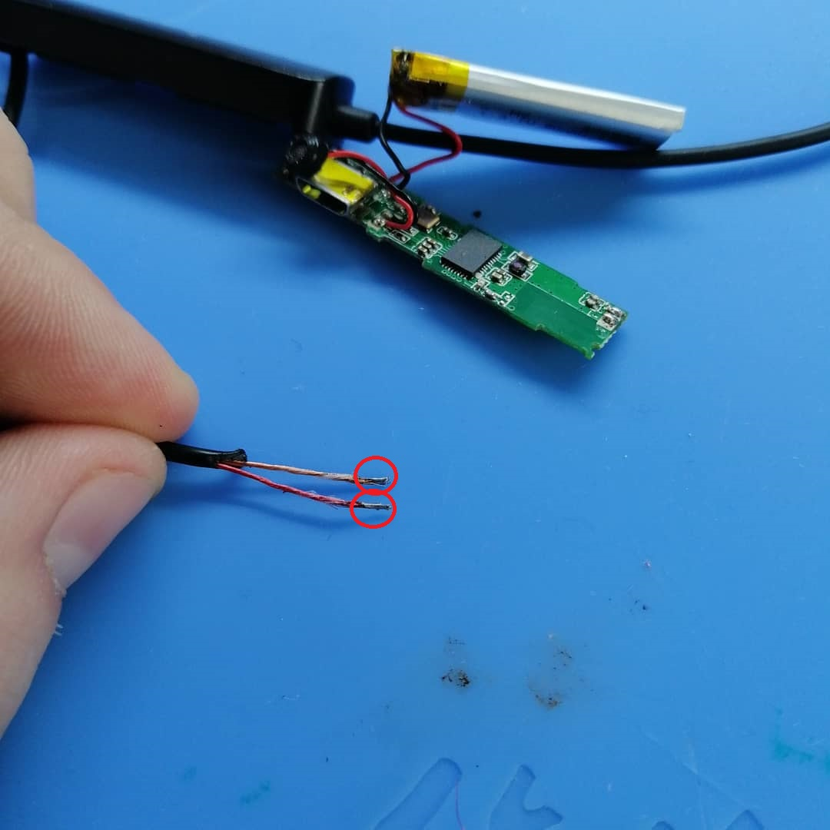

Такой результат у нас должен получиться.

Теперь необходимо припаять провода к месту обрыва на плате.

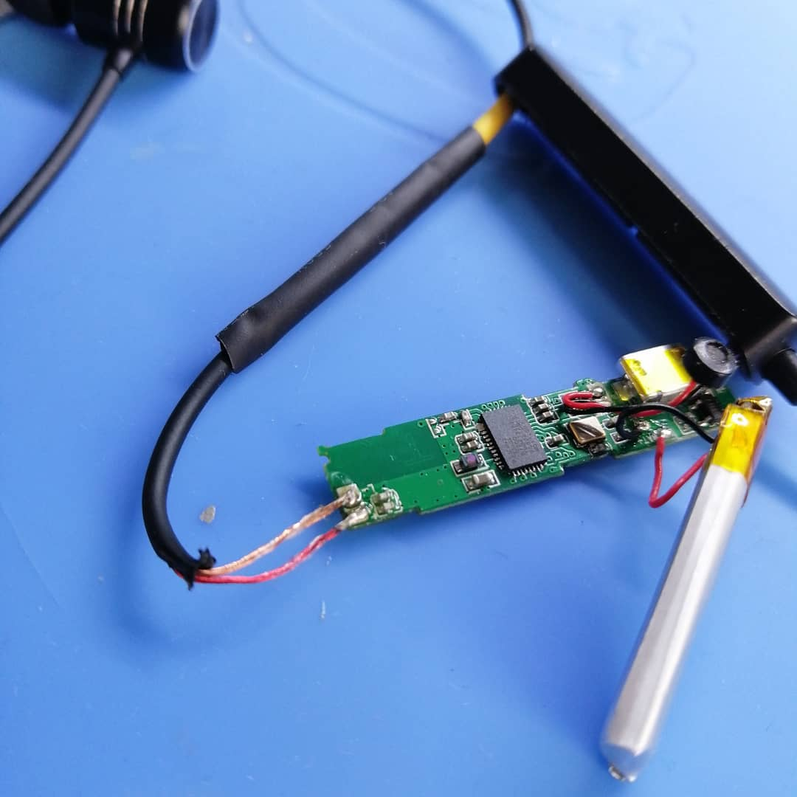

После того как вы это выполнили, необходимо очистить остатки флюса спиртом и щеткой. Далее собираем все в обратном порядке. Для фиксации в корпусе я использовал клей B7000, он не проводит ток и быстро сохнет. Клея достаточно для того, чтобы зафиксировать внутри корпуса провод, и чтобы в последствии не оборвать его заново.

*Если у вас возникли вопросы в процессе ремонта наушников, вы всегда можете написать в чат на сайте либо задать вопрос по телефону. Цена ремонта наушников от 300р. Ремонт одного наушника стоит так же от 300р в зависимости от модели и сложности ремонта. Не стесняйтесь обращаться по любому вопросу, цена и срок ремонта вас приятно удивят!*